Caprasse Jean - 23 ans
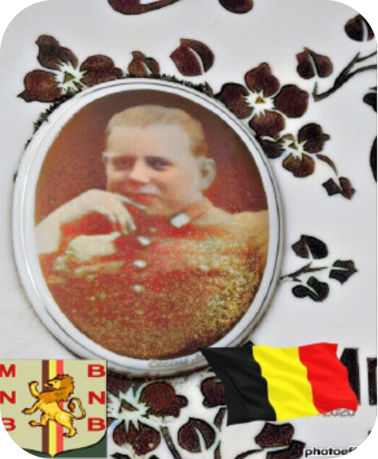
Lieu & date de naissance : Spa, le 08-09-1919

Profession : Militaire de carrière au 1er Lanciers

Domicile :

Arrestation le : Néant

Procès le : Néant

Condamnation à mort : Néant

Lieu & date de décès : tombé au combat au 123, Rue Joseph Deflandre, 4053 Embourg, le 20-09-1943

Motif de l'exécution :

Inhumation : Cimetière de Spa - Avenue des Platanes, 4900 Spa - concession n°1269 bis - allée 3 avec ses parents - 11-05-1945.

Infos : Résistant M.N.B. & de l'A.S.
Le 4 septembre 1943, Charles Frère, Arthur Herpaix et Jean Caprasse ont tué trois Feldgendarmes à Aywaille.
Dénoncés, le Sicherheitsdienst de Liège monte, le 20 septembre 1943, une opération dirigée par le lieutenant Fgd Richter et attaque la villa.
Le Feldwebel Fgd Krause lance deux grenades; Caprasse et Frère sont tués, HERPAIX se précipite du balcon du 1er étage et est tué, il se défendit jusqu'à la mort plutôt que de se rendre.
Le lieutenant Fgd Richter et l'interprète Kremser du SD recevront la Croix du Mérite.
Son nom figure également sur trois monuments de Spa :
Monument aux morts.
Monument aux victimes de 1940 - 1945 dans le cimetière et monument aux soldats du 1er lanciers.
Plaque commémorative à l'endroit où il a trouvé la mort : 123, Rue Joseph Deflandre, 4053 Embourg
On trouve une croix commémorative à son nom à l'enclos des fusillés de la Citadelle de Liège – J51 - 1903

Nom de guerre

Conjoint : Célibataire

Autopsie : 1 balle paroi abdominale côté gauche, sous la rate

Dossier allemand n° 4837

